ROLAND HALBERT

LE PEINTRE JACKY BROCHU :

UN CHAMAN EN VILLE

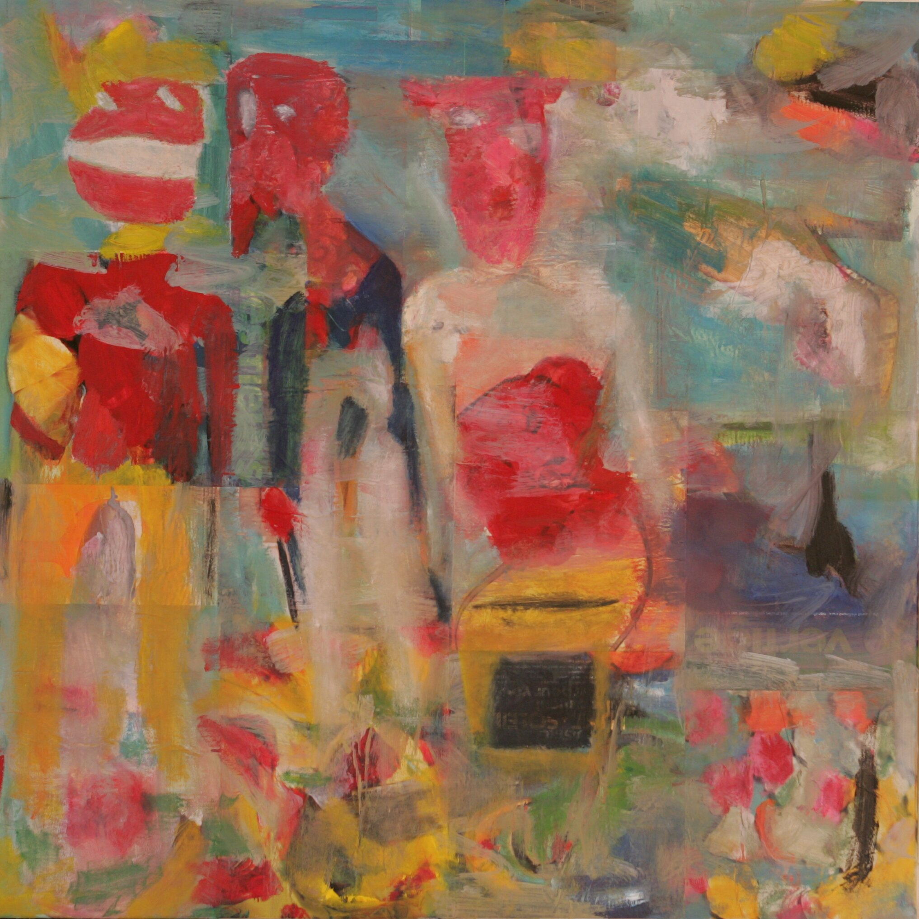

GALERIE ARTS PLURIELS

« Que dire de ces plans qui glissent,
ces contours qui vibrent,
ces corps comme taillés dans la brume,
ces équilibres qu’un rien doit rompre,
qui se rompent et se reforment à mesure qu’on regarde ?
Comment parler de ces couleurs qui respirent, qui halètent ? »

Samuel BECKETT

VISION, SOUFFLE ET VIBRATION,
voilà ce qui fonde toute vraie peinture.

S’il vous arrive d’en douter, regardez – regardez en profondeur – les tableaux de Jacky Brochu et vous en aurez la confirmation éclatante. Cette note intense et aiguë nous parvient de loin : elle traverse les apparences, défait les clichés, remonte les âges. Elle retrouve le geste concentré et délié du chaman préhistorique qui a peint sur les parois de Lascaux, Font-de-Gaume ou Altamira.

BESTIAIRE ET FIGURES ARCHAÏQUES, OCRE ROUGE ET NOIR…

Vous me direz : le « sorcier » de Lascaux ne lisait pas le magazine Elle (qui, ici, tapisse en damier le fond des toiles, par pages entières ou par fragments collés, servant de base et de basse continue). Sans doute. Mais souvenez-vous que l’homme primordial maniait ardemment toutes ces hanches, ces croupes, ces vulves. Remémorez-vous cette fiévreuse chasse aux lignes et aux courbes, cette attraction de l’élément féminin. Le sexe est un puits infini de couleurs. « Ça gicle ! », déclare le peintre pour ajouter « Je cherche un personnage, un visage. » Et voici que, par une très ancienne magie du geste,

UNE FORME SE DÉGAGE, UNE SILHOUETTE S’ESQUISSE…

Et la peinture jaillit, sans maniérisme ni préciosité, comme un rituel indispensable, un exorcisme nécessaire. Et, comme dans les grottes ornées, les accidents de parcours deviennent des trouvailles et font merveille.

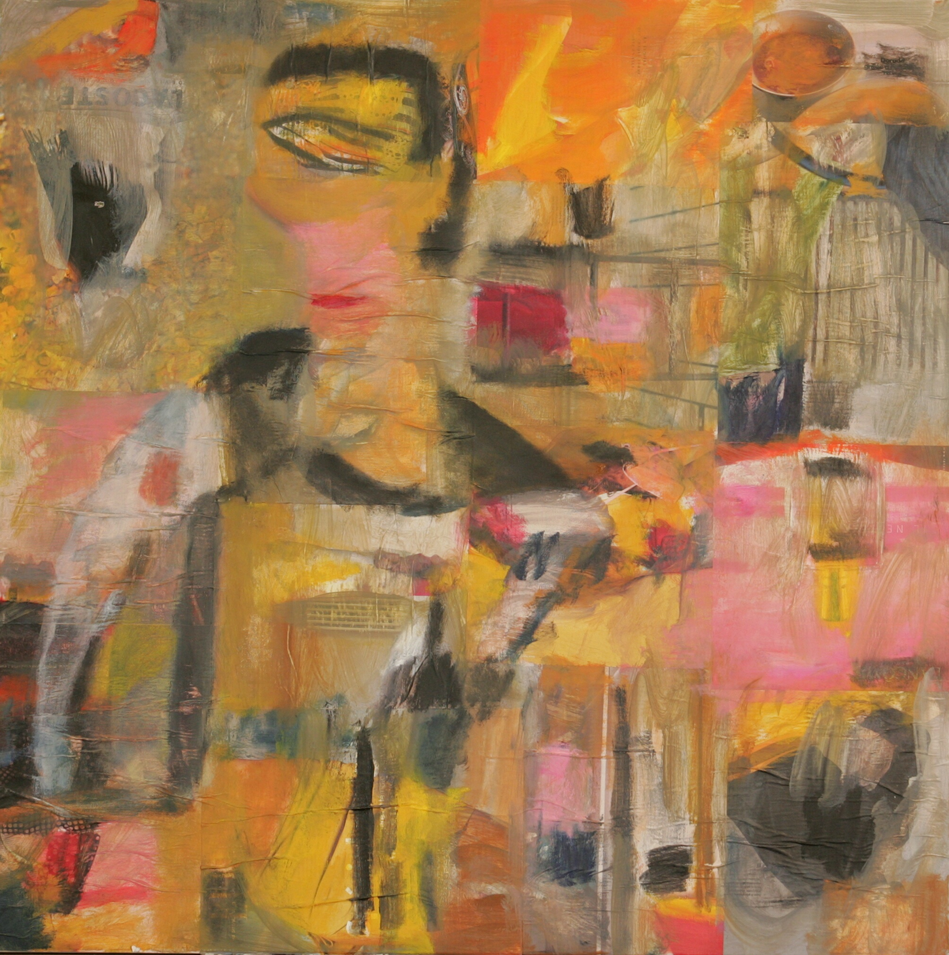

De nos jours, le chaman est en ville pour « ouvrir la part de rêve », comme il dit. Un soleil dans la poche, il descend l’avenue. Il se tient à l’affût et il avance au flair, à l’intuition (entendez : action de voir en dedans). Ses mains sont des caméras acoustiques. Il attaque en fauve, au coin de la rue. Il renaît, à chaque virage, sous l’apparence discrète d’un poisson, d’un renard, d’un épervier des boulevards. Il chevauche les tours, les immeubles, les terrains vagues. Impossible d’imaginer l’animal autrement que survolant le carrefour d’événements invisibles. Il a quatz’ yeux dans le dos. Il colle son oreille au bitume. La pose artistique, ce n’est pas pour lui. Par toutes les issues, il s’échappe.

Guérisseur blessé, il tient la folie en laisse. Il marche, le nez en l’air; il se cogne doucement la tête aux affiches. Il s’affole parfois (« J’ai pris peur ! ») et s’amuse souvent de la profusion des signes. Il bataille contre deux ou trois cauchemars opaques. Il parle aux disparus dans un langage rempli de formules et d’offrandes, tout en enrichissant sa palette qui vire au vent fertile. Il avale les graffiti et les slogans de la pub, les digère férocement et reconnaît Villeglé, Rotella, Rauschenberg ainsi que tout un étage de forces obscures ou claires. Il est du bâtiment. Il risque le tout pour le rien jusqu’à l’éblouissement. Bref, il s’expose.

Le chaman urbain se moque des passages et des images trop sagement cloutés. Il passe à l’orange bien mûr. Son pinceau (ou sa brosse) n’est pas autre chose qu’un bâton de chant. Brûle-t-il sa chemise ? Oui, à force de régler la circulation comme un chef d’orchestre, ivre du rythme, conduit le tempo. Il s’engouffre ; il fonce. (« Je suis un impulsif. ») Il accélère les particules des passants, il ralentit leurs impressions. Il déchire mentalement les écrans, repeint d’un coup d’œil les palissades et vos corps en mille morceaux. Il recouvre, il découvre, il dévoile. Il maroufle la mémoire diluée et trace « comme un système d’écriture primitive ».

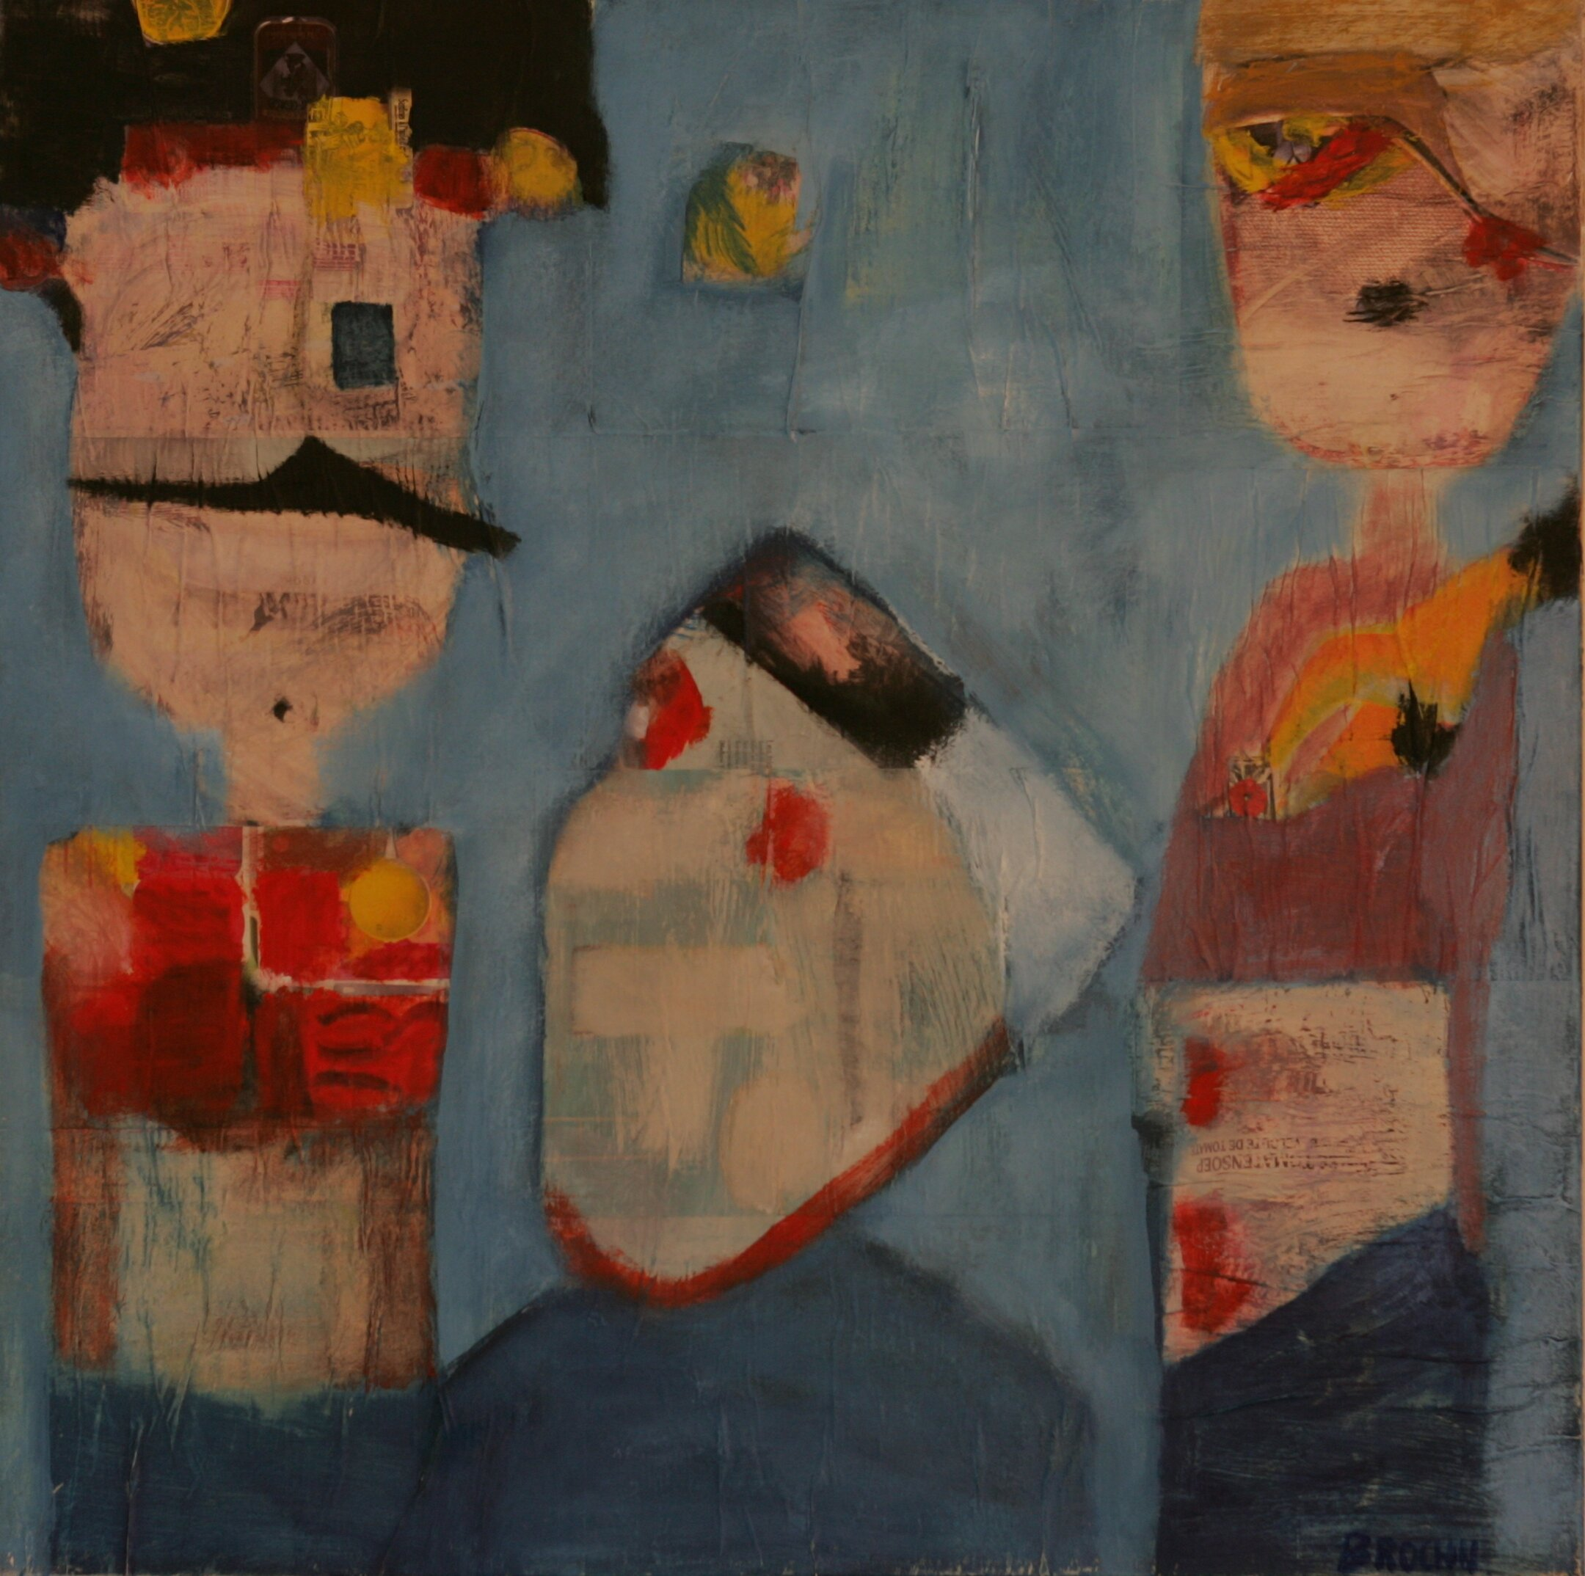

Avec Tzara, il n’ignore pas que « La réclame et les affaires sont aussi des éléments poétiques. » Et donc, des éléments picturaux. Et avec Ernst, il sait que « La colle ne fait pas le collage. »

Ici et là, on déchiffre :

PASSEZ
MAUVE
DESSOUS
ROUGE

C’est une invitation à entrer, touches sur syllabes, au cœur de la pulsation colorée. Ailleurs, on lit :

MOTIFS TRIBAUX
IDÉES LUMINEUSES
EXUBÉRANCES TROPIC

Cette peinture véhémente, voyage sur place – au-delà de tout exotisme – debout sur la malle des Indes. Elle vous prend par la peau du cou et vous emporte comme le lapin dépouillé de Soutine, comme l’oreille en sang de Van Gogh.

L’exploration continue, les pieds sur terre et dans le ciel chaviré.

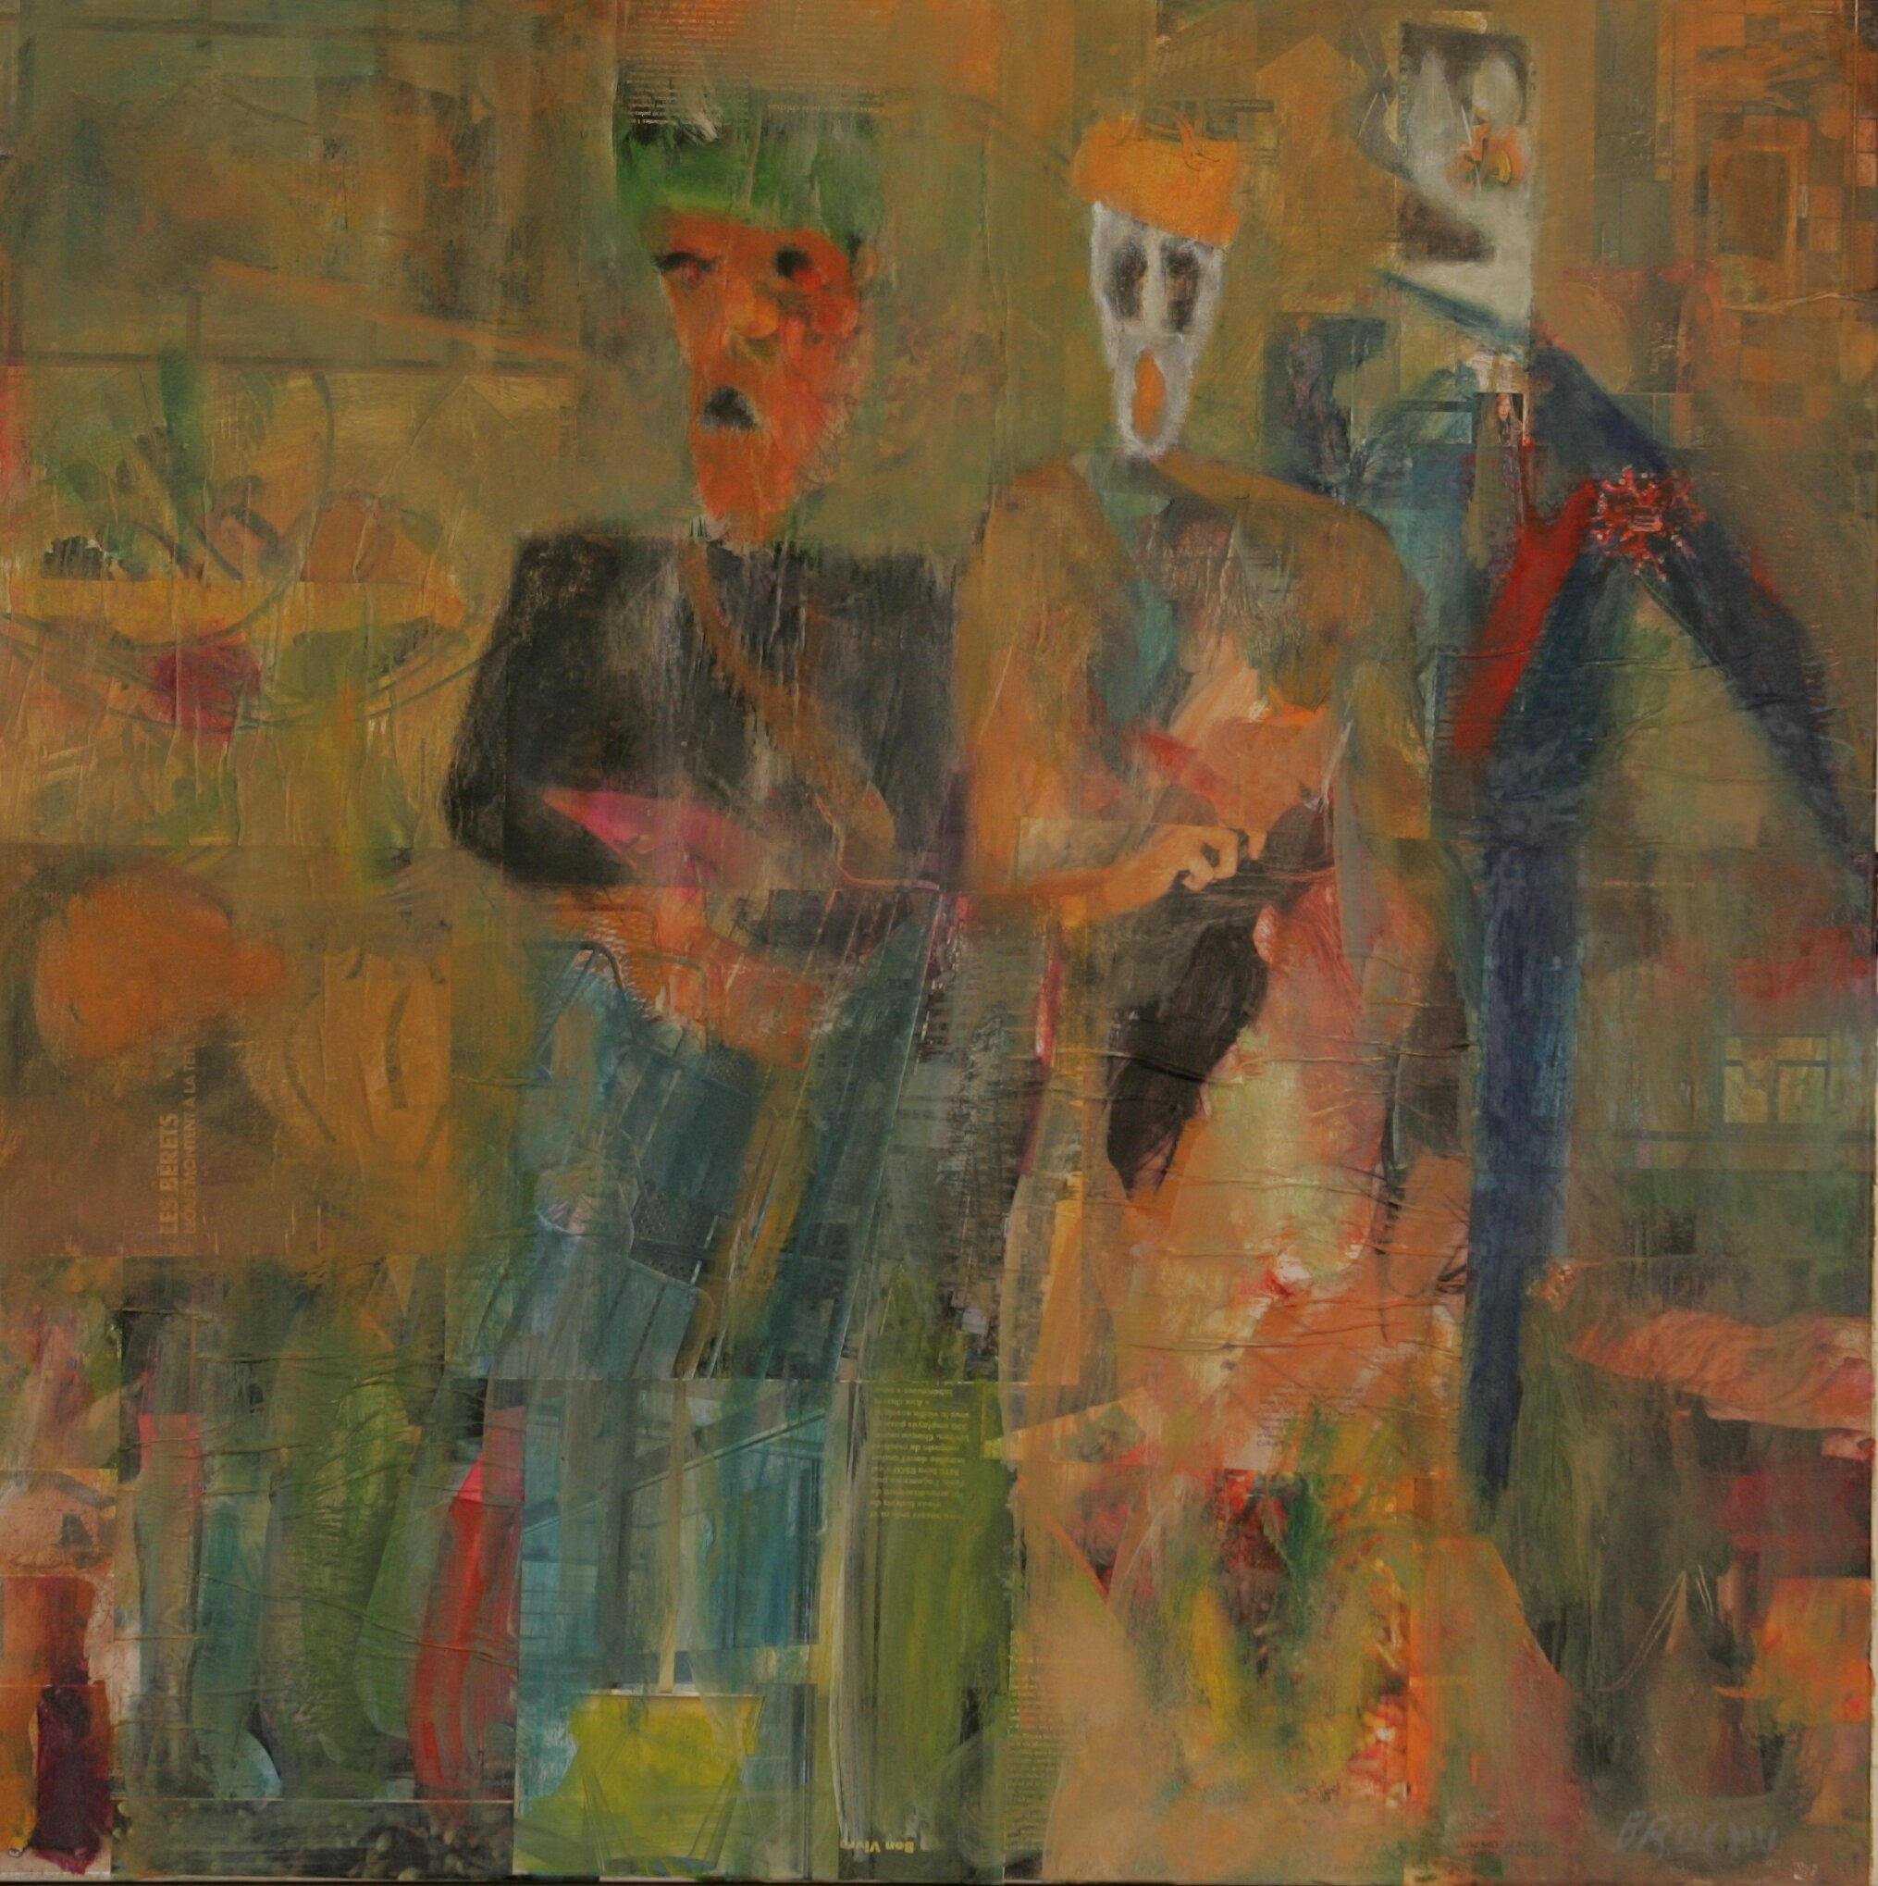

CHAPEAU, KÉPI, CASQUETTE… TÊTE DE PIAF, BOBINE DE CLOWN, GUEULE D’EMPEIGNE…

On dirait que ces personnages énigmatiques (anciens mannequins ? nouveaux modèles ?) sortent tout droit du théâtre virulent d’un Ionesco, d’un Obaldia ou d’un Beckett. Mais attention : méfiez-vous ! Il se peut que ces drôles de figures fugitives soient des dieux égarés sur les murs des galeries ou dans vos appartements. Des divinités insoupçonnées – déguisées en mendiants, en escogriffes, en ectoplasmes. Mais que vaudrait une peinture qui ne serait pas secrète liturgie des ombres ?

« Les dieux sont des animaux indestructibles et heureux », vous prévient Epicure.

Ne trouvez-vous pas que ces icônes saugrenues, ces diables d’avatars sont à la fois cachés et surgissants, subtilement masqués et intensément présents ; qu’ils jouent à des apparitions fugaces ou énormes qui dérangent par leur incroyable « excès d’être » (Rilke) ? Ainsi éclate l’humour caustique de ces tableaux. Les Masques singuliers d’Ensor émergent du Cri immense de Munch et valsent avec les Caprices hallucinés de Goya. (Inutile de vérifier les dates : tout va trop vite). « Ma peinture se veut désordre, dépense d’énergie, jeu, danse, musique, mascarade poétique de la dérision. » C’est une fête sulfureuse, un canon qui rit pour mieux tonner.

Et cette peinture fa presto, que vous croyez « mal léchée », a du corps et du bouquet. Elle sent l’huile et l’acrylique poivrées ; elle boit à une source de saveurs relevées ; elle est fraîche, et sa fraîcheur répand un fin fracas de pigments ; elle s’apprécie comme une âpre friandise destinée à l’enfance retrouvée à volonté. (Une bonne toile est aussi celle où l’on a envie de tremper le doigt, de le porter à la bouche et de goûter). On attrape au vol avec gourmandise (le magazine Elle fournit encore le ton piquant des calambours plastiques) :

VELOUTÉ DE TOMATE
À LA FRAMBOISE
(P) ARADIS

Délices de voir au-delà de la rétine. Il semble que cette lumière de braise n’est pas d’ici. Le monde et tout son tremblement peut tourner sur un mode plus voluptueux. La preuve !

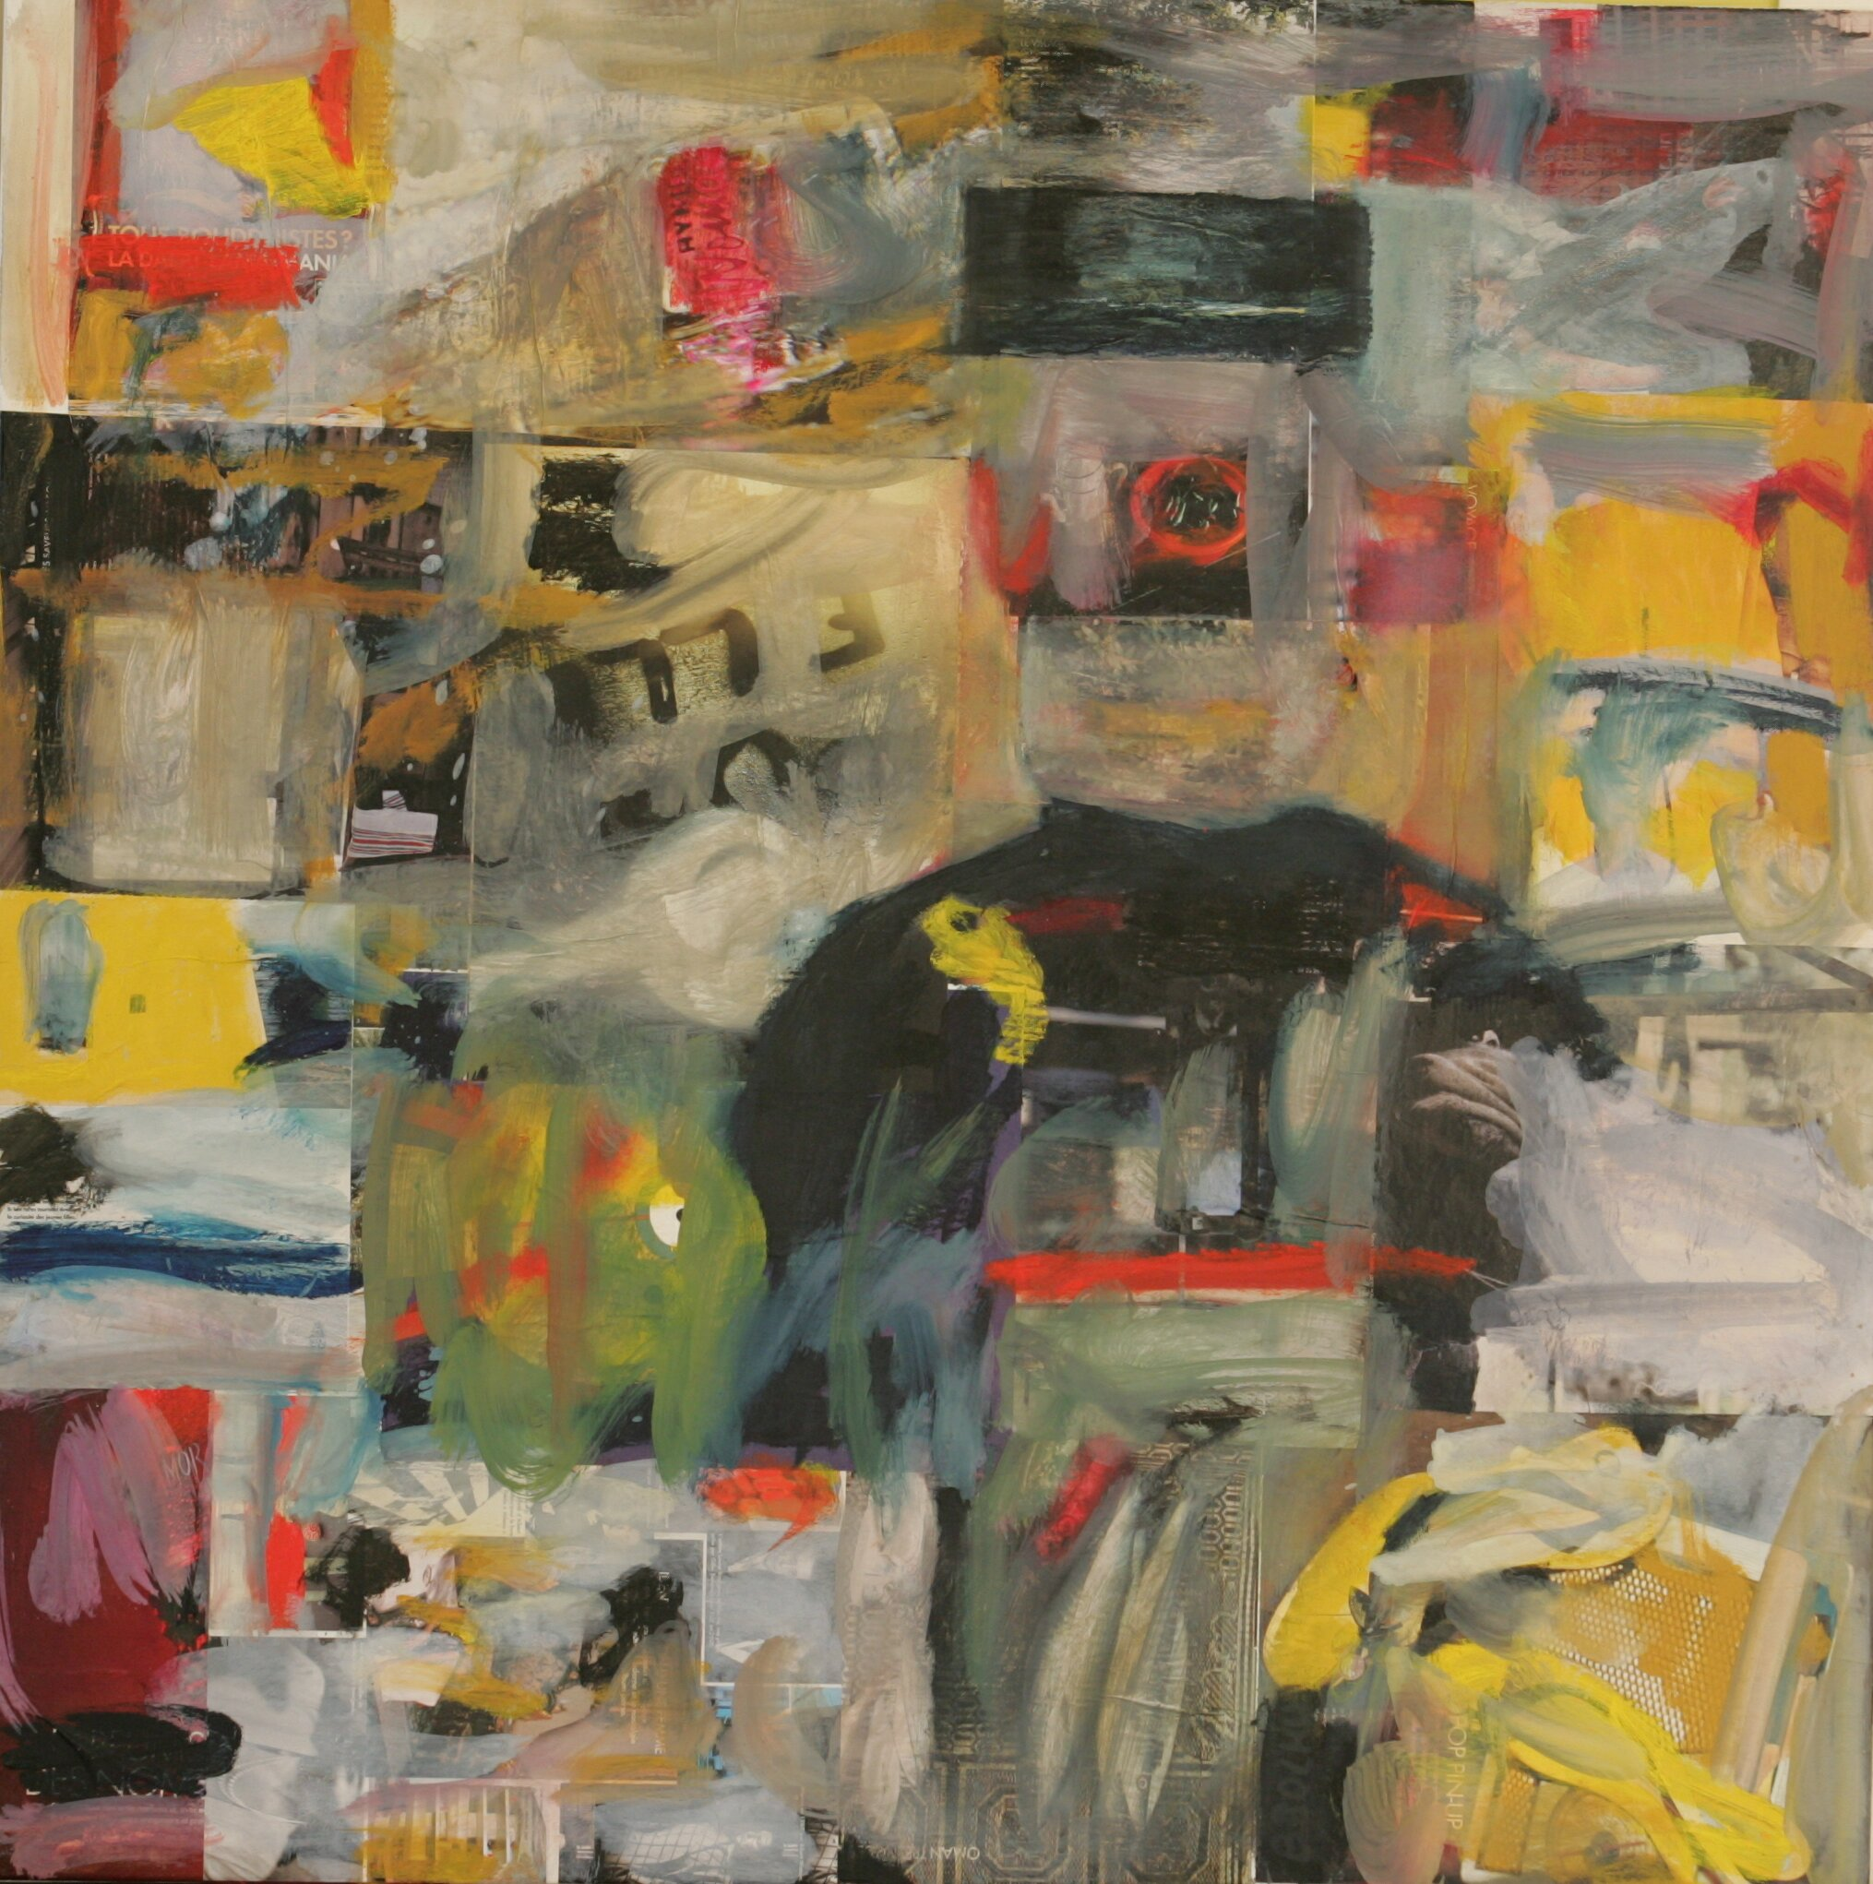

Faut-il être poète pour trouver un titre à ces toiles joyeusement énergiques ?
« Le titre ne vient pas se rajouter, il s’impose en même temps que l’œuvre », précise le peintre. Au fond, le titre – quand il existe – est dicté dans et par le mouvement organique. Car cette peinture impérieusement épaisse rumine, gronde et conspire ; elle est la révélation sonore d’une émeute. Il faudra vous faire à cette aventure risquée de la sensation : le chaman tire des flèches sur votre système nerveux, frappe avec frénésie sur la tache aveugle de votre œil et vous pique au vif.

VOS PAUPIÈRES SONT DES TAMBOURS, DES TAMBOURS, DES TAMBOURS…

La signature ? Elle est légèrement noyée. Elle remonte à la surface, comme le brochet qui brûle sec dans l’eau-de-vie des rivières. Elle guette l’insecte flottant de votre œil. Et le gobe. Aussi j’affirmerais volontiers que cette peinture est brochue (le patronyme BROCHU trouve sans doute son origine dans quelque broche à double pointe) ; autrement dit : elle est mordante et tonique.

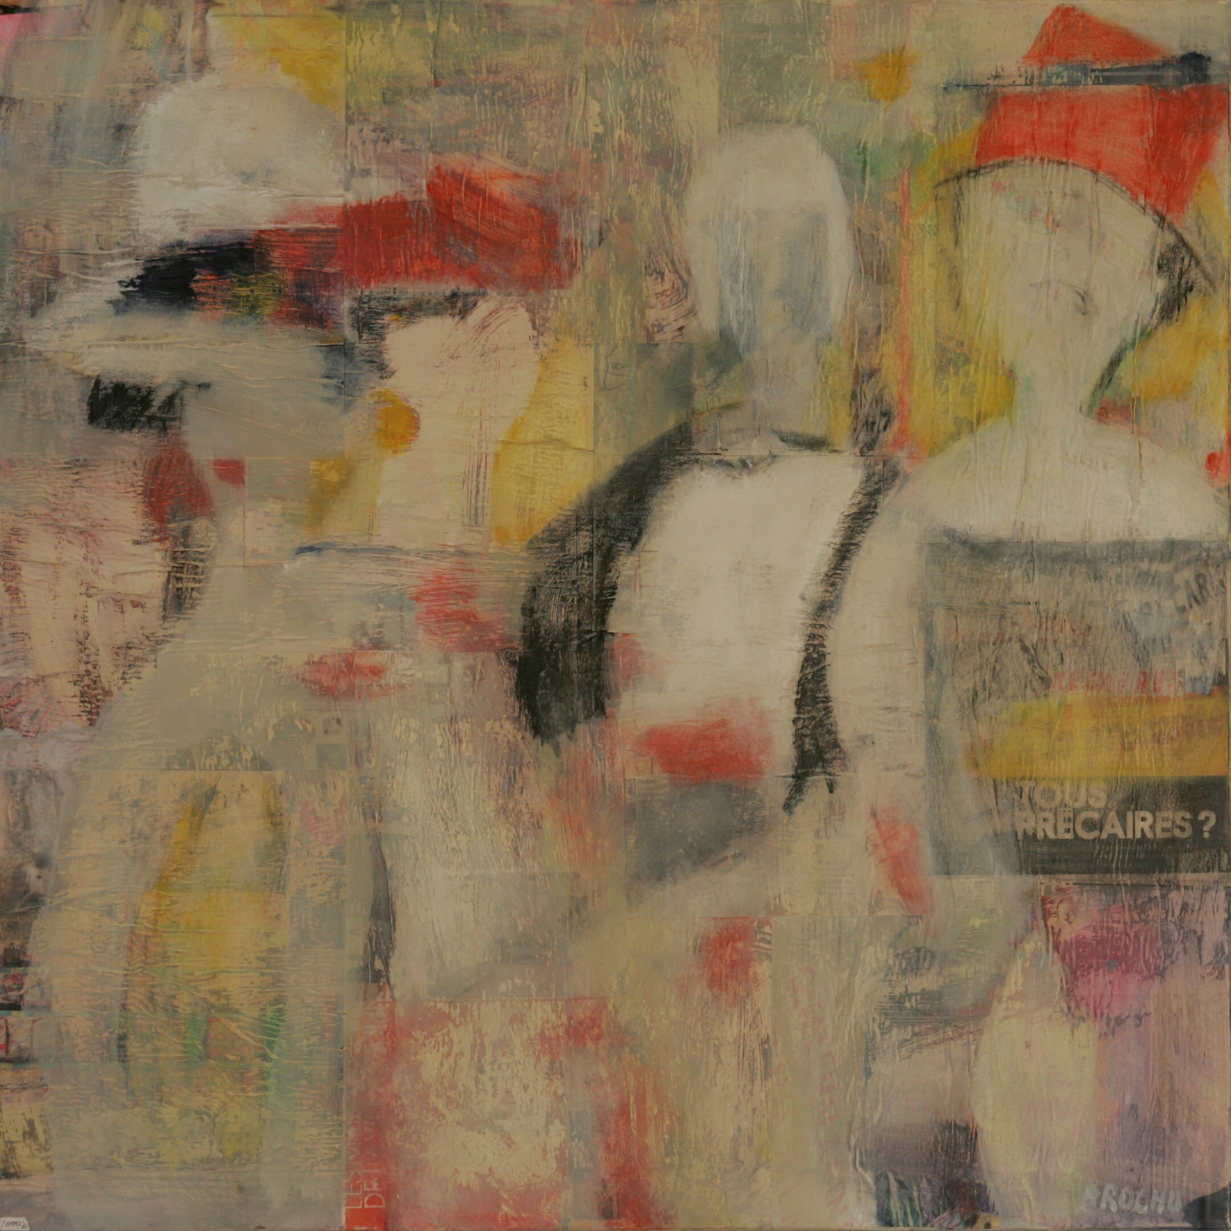

Comment parler de peinture sans tomber dans le leurre verbal ?

Fontenelle a prononcé une phrase souveraine qu’il conviendrait de mettre en épigraphe à toute présentation. L’auteur de Digression sur les Anciens et les Modernes est convié à admirer le tableau d’un maître représentant un grand personnage de la Cour. Et chacun des spectateurs, trop fin causeur, y va de son commentaire bavard sur la « bonté » du sujet, sur le « rendu exquis » du modèle et autres propos de salon. Curieusement, Fontenelle ne dit pas un mot et, soudain, il lâche cette parole limpide et spirituelle : « Regardez, on dirait qu’il va se taire ! »

Chut !
La peinture de Jacky Brochu donne son la exaltant.

Le regard s’arrête,
puis repart à perte de vue,
l’air dégagé.

Il n’y a plus qu’à laisser décanter en vous
ce long silence soutenu
– et son appel lucide.

Roland Halbert,
Épiphanie 2008.

